MATEMATYKA

8b 4 czerwca

8a 5 czerwca

**Temat lekcji:**

Zapisujemy i odczytujemy liczby w systemie rzymskim

**Zagadnienie z podstawy programowej:**

Uczeń liczby w zakresie do 3 000 zapisane w systemie rzymskim przedstawia w systemie dziesiątkowym, a zapisane w systemie dziesiątkowym przedstawia w systemie rzymskim.

**Zadanie:**

1. Sprawdź rozwiązania zadań z poprzedniej lekcji:

1 C

2 A

3 NIE

4 D

5 D

6 C

7 (3x + 6) : 3 – x = x + 2 – x = 2

8 przykładowe rozwiązania:

<https://testy.dlaucznia.info/s/5025/81092-matematyka-zadania/4550068-zadania-z-rozwiazaniami-z-matematyki-dla-osmoklasistow-pytania-otwarte.htm?podstr=6>

1. Przeczytaj wprowadzenie do tematu w podręczniku (strona 10 i 11),
2. Rozwiąż zadania z ćwiczeń (strona 3),
3. Rozwiąż zadania egzaminacyjne:

Zadanie 1

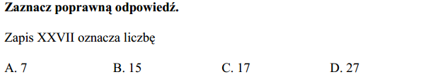

Zadanie 2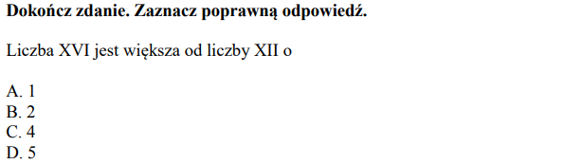

Zadanie 3

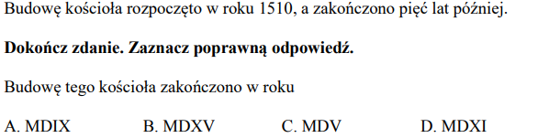

Zadanie 4

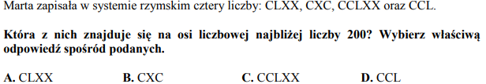

Zadanie 5

